В.А. Шлямин, Л.К. Линник
ФИНСКИЙ ОПЫТ ПОВЫШЕНИЯ
КОНКУРЕНТОСПОСОБНОСТИ НАЦИОНАЛЬНОЙ ЭКОНОМИКИ

Одной из тем, широко обсуждаемых в последние годы в мире, стала тема конкурентоспособности. Не обошла эта проблематика и Россию, которая также, как и другие страны, стремится иметь конкурентоспособную экономику, которая является основой дальнейшего развития общества.
Вопросом конкурентоспособности России занимаются на самых разных уровнях. Изучается он в правительстве, в специально созданном Совете по национальной конкурентоспособности, в Национальном институте конкурентоспособности и ряде других организаций.
Среди монографий выделим на общем фоне коллективную монографию «Конкурентоспособность России в глобальной экономике» Института мировой экономики и международных отношений [1].
Бизнес-сообщество также предпринимает попытки решения вопроса повышения конкурентоспособности. Так, Российский союз промышленников и предпринимателей (РСПП) подготовил «Национальный доклад о политике повышения конкурентоспособности экономики России», разрабатывается программа повышения конкурентоспособности приоритетных отраслей, отдельные корпорации также принимают меры по повышению конкурентоспособности своей продукции.
Проблемой конкурентоспособности России интересуются и в зарубежных странах. В частности, интересное исследование подготовлено при содействии финского фонда «СИТРА» и российского концерна «Северсталь» финскими специалистами А. Халантера и С.-Е. Оллус «Почему Россия не Финляндия?», в котором анализируют с конца XIX века до наших дней различия и сходные черты экономики и конкурентоспособности Финляндии и России [2].
Интерес к проблеме конкурентоспособности в настоящее время как в мире, так и в России возник не случайно. Интеграционные процессы, происходящие в мировой экономике во второй половине 90-х годов, наряду с либерализацией рынков, способствовали усилению конкуренции между фирмами, странами и регионами, и необходимость повышения своей конкурентоспособности увидели многие государства, включая региональные объединения.
Так, задача повышения конкурентоспособности Евросоюза (ЕС) и превращение его в самый динамично развивающийся регион к 2010 г. была поставлена на Лиссабонском совещании глав государств и правительств ЕС в марте 2000 г., на котором была обнародована программа экономических реформ ЕС. Эта Лиссабонская стратегия может быть расценена как вызов США: в соответствии с ней к 2010 г. Европа должна догнать и перегнать Америку по экономическим показателям и стать самой динамично развивающейся экономикой в мире.
ЕС с почти полумиллиардным населением, высокоразвитой индустрией, громадными финансовыми ресурсами вполне может стать регионом с самой эффективной экономикой, которая наилучшим образом использует все имеющиеся ресурсы – трудовые, материальные, финансовые.
Однако к настоящему времени реализовать эту программу не удается. Конкурентоспособность европейской экономики не растет, а снижается.
Эффективность экономики выражается прежде всего в динамике ВВП и производительности труда, конкурентоспособности производимых товаров и услуг, повышении душевого дохода и общего улучшения качества жизни. Анализ мировой экономики по этим показателям дает довольно смешанную картину и не позволяет выделить критерии, которые бы позволяли экономику той или иной страны считать эффективной.
Так, по уровню душевого дохода ВВП пальма первенства принадлежит нефтедобывающим странам Ближнего Востока (50-60 тыс. долл. на человека).
По темпам роста ВВП (8-10%) из крупных стран уже полтора десятилетия лидирует Китай, по уровню охраны окружающей среды Финляндия и Япония не имеют себе равных, лучшую в мире систему здравоохранения, по оценке ВОЗ, имеет Франция, по темпам роста производительности труда лидируют США.
Если рассматривать страны ЕС, то перед другими странами они обладают целым рядом преимуществ, которые могут способствовать превращению их в наиболее развитые и конкурентоспособные страны мира. К этим преимуществам относятся: относительно компактное проживание населения на территории страны, имеющего высокий уровень жизни; наличие современной инфраструктуры; высокий уровень развития науки и техники, технологий и культуры.
К настоящему времени воспользоваться этим преимуществом в наиболее полной мере смогли только Финляндия и, пожалуй, Швеция. Финляндия стала лидером по уровню конкурентоспособности экономики не только среди стран ЕС, но и в мире, что подтверждают ведущие мировые аналитические центры, занимающиеся проблемой мировой конкурентоспособности.
Наиболее представительными являются исследования конкурентоспособности стран мира, проводимые двумя швейцарскими институтами – Всемирным экономическим форумом (World Economic Forum – WEF) и Международным институтом развития менеджмента (International Institute for Management Development – IMD), которые ежегодно публикуют Доклад о конкурентоспособности стран и приводят рейтинг конкурентоспособности. Целью этого доклада является не только определение рейтинга конкурентоспособности, но и изучение причин и основных критериев экономического роста и процветания наций.
Международная оценка
конкурентоспособности стран
Всемирного экономического форума
Оценка конкурентоспособности Всемирного экономического форума (ВЭФ) делается на основе сложных индексов, рассчитываемых на базе международной и национальной статистики, публичных данных и опросов лидеров делового мира.
Поскольку понятие «конкурентоспособность» является емким и многоуровневым, то рейтинг конкурентоспособности каждой страны определяется по двум показателям – индексу роста конкурентоспособности и индексу конкурентоспособности бизнеса, которые отражают макроэкономическое и микроэкономическое положение в стране [1].
Автором методологии расчета индекса роста конкурентоспособности (Growth Competitiveness Index), который впервые был использован в Докладе ВЭФ в 2001-2002 гг., являются Ж. Сачс (Sachs) из Колумбийского института и В. Мак Артур из Института Земли (США).
Второй индекс, по которому ранжируются страны, индекс конкурентоспособности бизнеса (Business Competitiveness Index), был разработан директором Института стратегии и конкурентоспособности при Гарвардской школе бизнеса М. Портером и впервые использовался в Докладе о конкурентоспособности 2000 г.
В «Докладе о конкурентоспособности 2003-2004 гг.», опубликованном ВЭФ летом 2004 г., оценивается конкурентоспособность 102 стран мира, в отличие от всех предыдущих докладов, где ранжировались 80 стран [3]. Увеличение ранжируемых стран произошло за счет включения в оценку 17 африканских стран, Люксембурга, Македонии, Мальты, Пакистана и Сербии. Всего на страны, участвующие в рейтинге конкурентоспособности 2003-2004 гг., приходится 97,8% мирового ВВП.
В 2003 г в методику подсчета индексов были внесены некоторые изменения. В частности, в индексе макроэкономической среды, который используется при подсчете индекса роста конкурентоспособности, вместо переменной «доля государственных расходов от объема ВВП» теперь используется составной «подиндекс» «неэффективные государственные траты» (public waste), а также внесены некоторые изменения в подсчет индекса технологий.
Индекс роста конкурентоспособности
Индекс роста конкурентоспособности рассчитывается для оценки возможностей экономического роста страны в средней и долгосрочной перспективе. В его основе лежат три составляющих:
• макроэкономические условия;
• состояние публичных институтов;
• уровень технологического развития страны.
На рис.1 приводятся составляющие индекса роста конкурентоспособности.

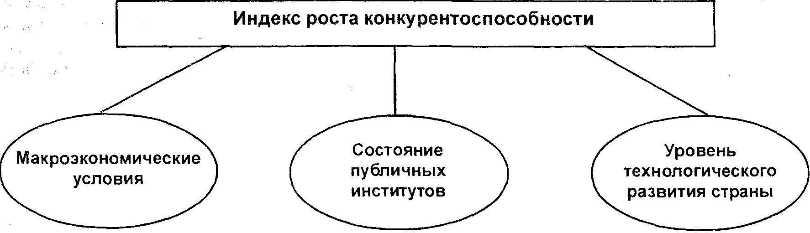
Составлено по: The Global Competitiveness Report, 2004-2005, WEF.
Рис. 1. Составляющие индекса роста конкурентоспособности

По каждой стране делается оценка составляющих и на их основе уже рассчитывается индекс роста конкурентоспособности.
Выбрав эти три фактора для расчета текущего рейтинга конкурентоспособности и оценки перспектив будущего роста экономики страны, авторы исходили из следующего.
Во-первых, макроэкономическая среда является важнейшим показателем, свидетельствующим о благополучии той или иной страны. Экономика не может развиваться динамично, если в стране существует высокий уровень инфляции, если функционирование банковской системы осложнено огромным дефицитом бюджета, если в стране установлены высокие налоговые ставки, тормозящие развитие бизнеса.
Во-вторых, национальное богатство создается в значительной степени бизнесом. Однако бизнес функционирует не изолированно, а в рамках определенной институциональной среды своей страны. Поэтому благополучие страны и бизнеса зависит от того, как функционируют публичные институты, как охраняется частная собственность, какие существуют гарантии ее сохранности, как работает судебная система и другие публичные институты, насколько гласно принимаются стратегические решения и какова степень коррумпированности институтов власти.
В-третьих, в основе развития любого общества лежит научно-технический прогресс. Именно инновации становятся в настоящее время важнейшей предпосылкой развития страны и роста конкурентоспособности экономики.
Для этих трех факторов рассчитываются специальные индексы и отдельно по каждому из них делается оценка-рейтинг. На рис. 2 приводится рейтинг роста конкурентоспособности стран в 2004 г. и трех индексов, лежащих в основе его расчета.

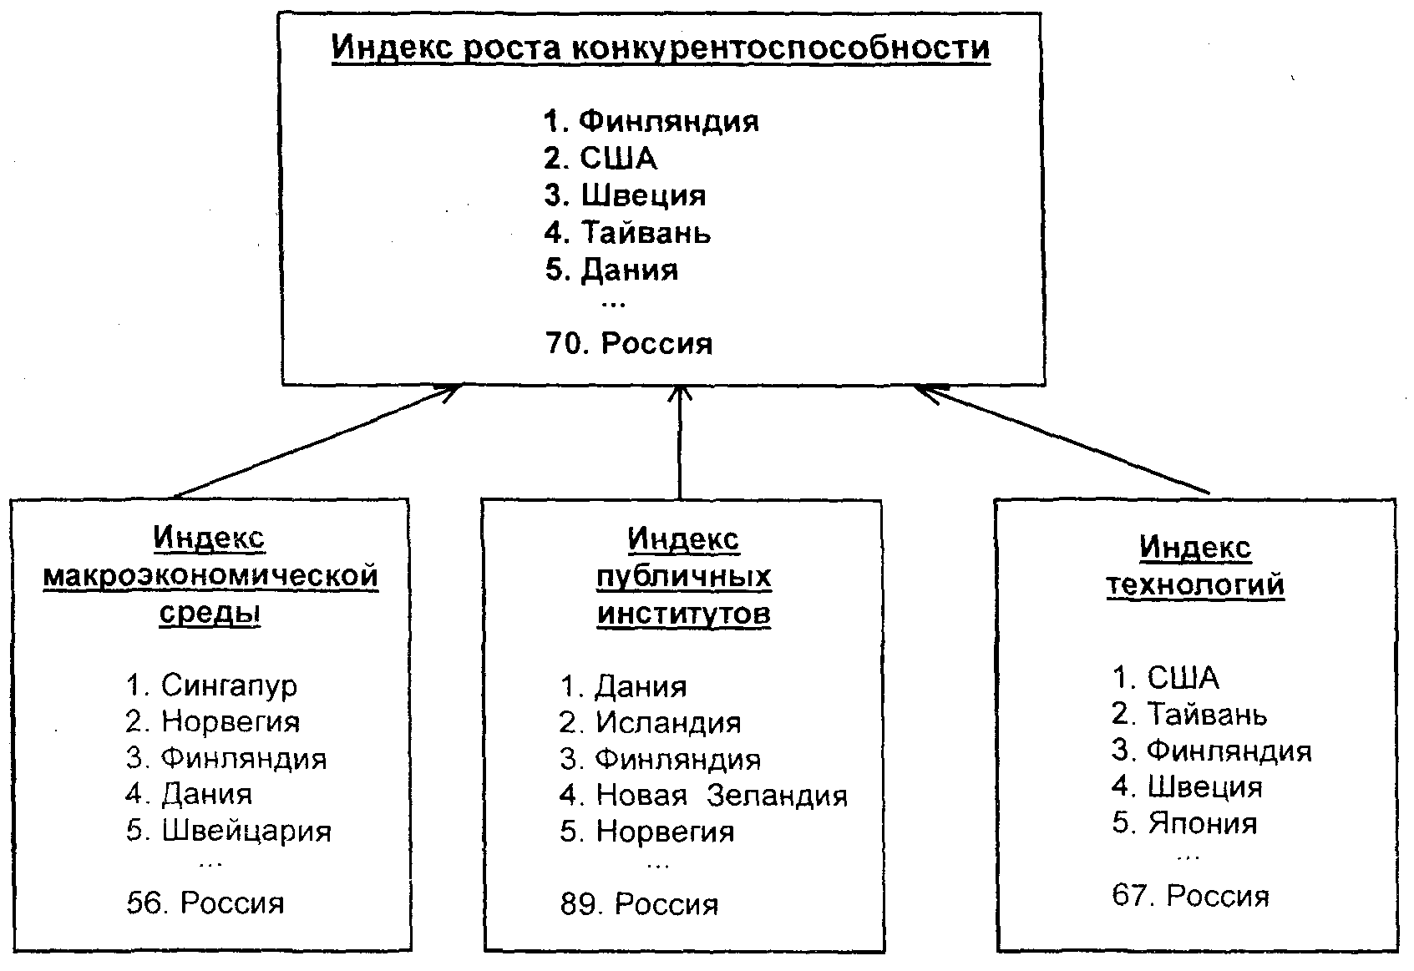
Составлено по: The Global Competitiveness Report, 2004-2005, WEF.
Рис. 2. Оценка конкурентоспособности стран в 2004 г. по индексу роста конкурентоспособности

Индекс конкурентоспособности бизнеса
Этот индекс используется для оценки конкурентоспособности на микроуровне – на уровне фирм. Фирмы должны производить качественные товары, только тогда они будут конкурентоспособны на рынке, и вкладываемые инвестиции в развитие бизнеса будут окупаться.
Индекс конкурентоспособности бизнеса рассчитывается на базе двух других индексов:
• объема операций и стратегий компаний;
• качества национальной бизнес-среды.
На рис. 3 приводится оценка конкурентоспособности стран по индексу конкурентоспособности бизнеса в 2004 г. и двух индексов, на базе которых он рассчитывается.
В мировом рейтинге конкурентоспособности Финляндия занимала в последние годы одно из первых мест. Впервые в 2001 г. по обоим показателям конкурентоспособности – индексу роста конкурентоспособности и индексу конкурентоспособности бизнеса – Финляндия опередила США и заняла первое место. В 2002 г. США смогли вернуть себе первое место в обеих категориях, а Финляндия заняла второе место.
В 2003 г. Финляндия вновь занимает первое место в рейтинге конкурентоспособности и ее экономика имеет самые лучшие перспективы экономического роста в ближайшие 5-8 лет. В табл. 1 приводится рейтинг конкурентоспособности 10 ведущих стран мира, а также России.

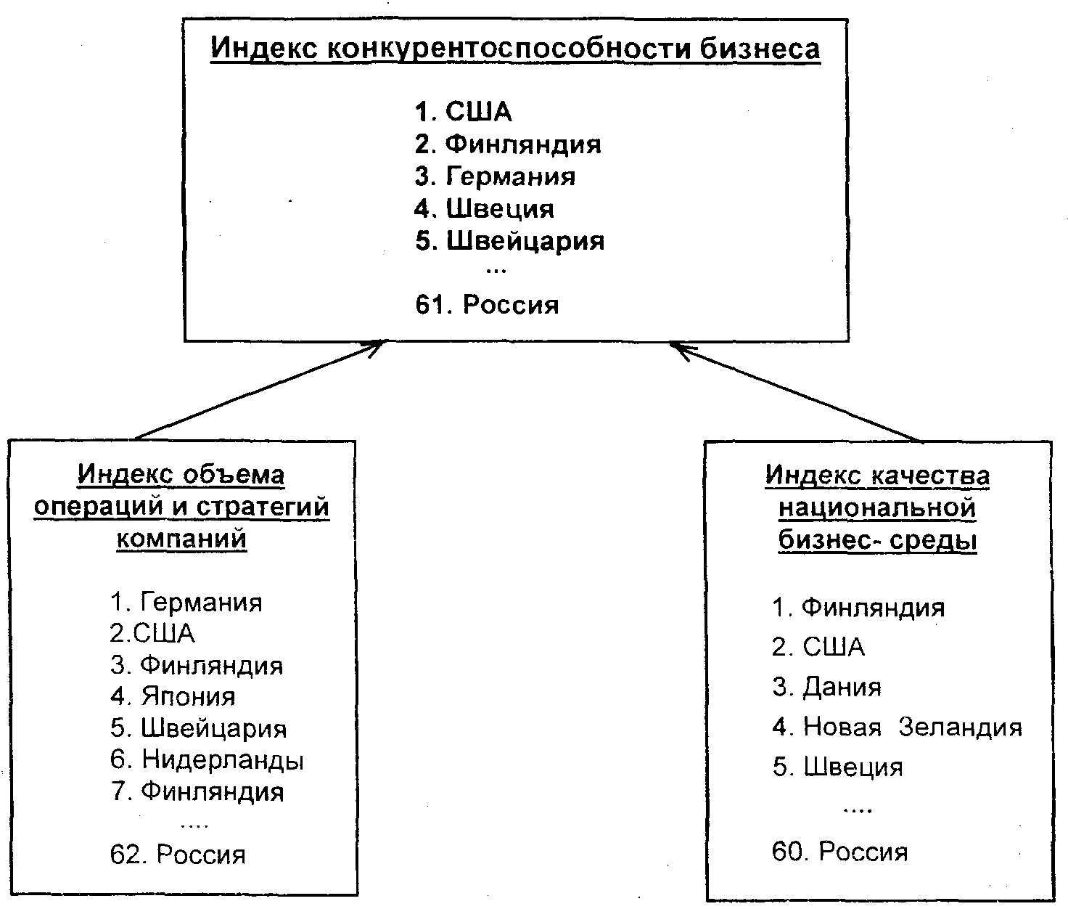
Составлено по: The Global Competitiveness Report, 2004-2005, WEF.
Рис. 3. Оценка конкурентоспособности стран в 2004 г. по индексу конкурентоспособности бизнеса

Таблица 1
Рейтинг конкурентоспособности стран мира Всемирного экономического форума
Страна | По индексу роста конкурентоспособности |  |  |  | Страна | По индексу конкурентоспособности бизнеса
 | 2004 | 2003 | 2002 | 2001 |  | 2004 | 2003 | 2002 | 2001
Финляндия | 1 | 1 | 2 | 1 | США | 1 | 2 | 1 | 2
США | 2 | 2 | 1 | 2 | Финляндия | 2 | 1 | 2 | 1
Швеция | 3 | 3 | 5 | 9 | Германия | 3 | 5 | 4 | 4
Тайвань | 4 | 5 | 3 | 7 | Швеция | 4 | 3 | 6 | 6
Дания |  | 4 | 10 | 14 | Швейцария | 5 | 7 | 5 | 5
Норвегия | 6 | 9 | 9 | 6 | Великобритания | 6 | 6 | 3 | 7
Сингапур | 7 | 6 | 4 | 4 | Дания | 7 | 4 | 8 | 8
Швейцария | 8 | 7 | 6 | 15 | Япония | 8 | 13 | 11 | 12
Япония | 9 | 11 | 16 | 21 | Нидерланды | 9 | 9 | 7 | 3
Исландия | 10 | 8 | 12 | 16 | Сингапур | 10 | 8 | 9 | 9
Россия | 70 | 63 | 58 | 63 | Россия | 61 | 65 | 58 | 56
Составлено по: The Global Competitiveness Reports, WEF за соответствующие годы.

В 2004 г. Финляндия не уступила место лидера в общем рейтинге конкурентоспособности. У нее остались наиболее высокие показатели конкурентоспособности в области информационных технологий, инноваций и систем связи [4].
Поскольку Россия в рейтинге конкурентоспособности занимает лишь 70-е место, анализ успешного опыта Финляндии может быть полезен для выработки приоритетов экономической политики и корпоративных стратегий в нашей стране.
Конкурентоспособность экономики Финляндии
С чем связаны успехи Финляндии – страны, находящейся на севере Европы и граничащей с Северо-Западом России?
Представляется, что в основе успеха Финляндии в области конкурентоспособности лежит долгосрочная государственная стратегия, направленная на достижение высоких экономических результатов, согласованная с элитой бизнес-сообщества. Основы современных подходов финского руководства к выработке экономической политики были впервые применены еще 30 лет тому назад, когда, столкнувшись с угрозами энергетического кризиса, финское правительство стимулировало деловые и научные круги на поиск наиболее эффективных технологий, позволяющих существенно снизить энергозатраты в промышленности и добиться впечатляющих результатов в энергосбережении, в жилищном строительстве и коммунальном хозяйстве.
Глубокий экономический кризис 1993 г., прекращение клиринговой торговли с Россией вновь побудили Финляндию к выработке стратегии развития, ориентированной на увеличение конкурентоспособности, результаты которой были уже ощутимы к 2000 г., когда она впервые вышла в число наиболее конкурентоспособных стран.
В 2003 г. страна приступила к разработке новой стратегии дальнейшего развития, учитывающей особенности современного этапа развития страны в условиях глобализации экономики.
Реализация стратегии повышения конкурентоспособности Финляндии началась с мер по стабилизации экономики. К их числу относятся в частности: 1) сокращение расходов бюджета на государственный сектор экономики; 2) изменение системы налогообложения корпораций; 3) рост расходов на НИОКР; 4) стратегия корпораций, направленная на повышение конкурентоспособности продукции.
Совокупность этих внешних и внутренних факторов способствовала созданию благоприятной экономической среды, воспользоваться которой смогла Финляндия.
Проблеме конкурентоспособности в Финляндии уделяется достаточно большое внимание как в правительстве, так и в бизнес-сообществе, в научных кругах и в обществе в целом.
Под эгидой Министерства финансов и Министерства торговли и промышленности Финляндии время от времени выпускаются специальные доклады, подготовленные в ходе проводимых исследований по анализу конкурентоспособности. Последний доклад был опубликован летом 2004 г. (предыдущие в 1998, 2002 гг.), в котором дается анализ конкурентоспособности экономики страны, ее преимуществ и слабых мест [3,5].
К решению проблемы конкурентоспособности в Финляндии широко привлекаются ученые университетов и исследовательских институтов. В 2004 г. результаты одного из таких исследований были опубликованы в книге «К созидательной экономике – ноу-хау в области культуры как запас на будущее» профессора Маркку Вилениуса, являющегося директором Центра исследований школы экономики и управления бизнесом г. Турку [6]. В книге анализируются условия, которые способствовали росту конкурентоспособности страны, а также намечаются дальнейшие действия, направленные на сохранение и укрепление достигнутых позиций.
В июне 2004 г. премьер-министру страны М. Ванханену был представлен доклад по конкурентоспособности Финляндии, в котором предлагаются меры по ее повышению в условиях нового этапа глобализации мировой экономики. На основе этого доклада разрабатывается план действий на 2005 г. по повышению уровня государственных расходов на НИОКР.
Исследования, посвященные конкурентоспособности экономики страны, проводятся в Министерстве торговли и промышленности, в Министерстве финансов, в Институте исследований экономики Финляндии (ЭТЛА), в других министерствах и исследовательских организациях, фондах и ассоциациях.
Вся эта работа и проводимые дискуссии направлены на анализ проблемы, выработку предложений по ее решению и подготовку долгосрочной стратегии экономического развития страны.
Особо актуально проблема конкурентоспособности звучит в настоящее время, когда резко возросли темпы глобализации экономики.
Факторы, способствовавшие росту конкурентоспособности Финляндии
По мнению специалистов, во многом достижению высокого уровня конкурентоспособности Финляндии способствовало следующее [5]:
1) эффективность экономики страны;
2) целенаправленная научно-техническая и инновационная политика;
3) высокий качественный уровень жизни общества.
Кроме того, положение Финляндии как члена ЕС, граничащего с Россией, также дает преимущества транзитного государства, и эти преимущества будут возрастать по мере развития экономики России.
Коротко остановимся на факторах, которые позволили Финляндии поднять уровень конкурентоспособности экономики.
1.Эффективная экономика
Прежде всего, стоит отметить, что, начиная с 50-х годов XX века, Правительство Финляндии всемерно способствовало совершенствованию структуры промышленного производства страны.
Традиционно Финляндия была известна в Европе своим лесопромышленным комплексом. Именно эффективное использование лесных ресурсов позволило финнам создать потенциал для последующей диверсификации экономики.
Финское государство поддержало отечественные верфи, специализирующиеся на строительстве судов арктического класса и круизных судов; машиностроение, ориентированное прежде всего на изготовление оборудования для деревообрабатывающей, целлюлозно-бумажной промышленности; электротехническую промышленность; промышленность строительных материалов и дорожное строительство.
Дальновидные лидеры Финляндии вполне осознанно закладывали основу для ее грядущего прорыва из аграрно-промышленной к высокотехнологичной стране, которую уже во второй половине 70-х годов называли европейской Японией. Здесь важно отметить следующее.
Для руководства Финляндии последних 50 лет всегда было свойственно стремление добиться роста конкурентоспособности экономики своей страны, сочетая преимущества рыночной экономики и соседство с СССР – Россией, которые без всяких преувеличений следует расценивать как один из решающих факторов экономического роста. Наша страна для Финляндии всегда была и остается источником получения важнейших сырьевых ресурсов и одновременно емким рынком сбыта товаров и услуг.
В 90-е годы и в начале XXI века перед вызовами глобализации финны, сохраняя накопленный в экономике потенциал, резко усилили поиск новых перспективных направлений развития производства и услуг, в первую очередь с высокой степенью обработки.
Ниже приводятся основные экономические показатели, при которых экономика Финляндии стала более конкурентоспособной в конце 90-х годов.
Темпы экономического роста. Темпы экономического роста ЕС в последние два десятилетия были на 1-1,3% ниже, чем в США. За период 1995-2002 гг. прирост ВВП на душу населения в Германии, Франции и Италии был ниже, чем в США. Причинами этого считаются неспособность стран ЕС обеспечить рациональную занятость трудовых ресурсов, более низкая техническая оснащенность труда, чем в США, неподготовленность Европы к оптимальному использованию возможностей глобальной экономики. Европейские страны в целом оказались не готовы к условиям глобальной конкуренции, а либерализация не коснулась сельского хозяйства и сферы услуг. На этом фоне экономика Финляндии является исключением.
С 1995 по 2003 гг. темпы роста ВВП Финляндии являлись одними из самых высоких среди стран, входящих в Организацию экономического сотрудничества и развития (ОЭСР), а также среди стран-членов ЕС. На рис. 4 приводится динамика роста ВВП ЕС и Финляндии.
Рост экономики Финляндии в 2003 г. (1,9%) был выше, чем в среднем по странам ОЭСР (1,5%), странам ЕС (0,9%) и странам еврозоны (0,8%). Эта же тенденция сохранится, по мнению экспертов ОЭСР и Еврокомиссии, и в 2004-2005 гг.
Экономисты объясняют это частично тем, что объем экспорта Финляндии (особенно электронного сектора) в страны Юго-Восточной Азии выше, чем у других стран еврозоны, и темпы роста экспорта этой продукции достаточно большие. Помимо этого доходы населения растут равномерно, что благоприятствует развитию внутреннего спроса.
Как видно из рис. 5, по показателю ВВП на душу населения (26495 евро в 2003 г.) Финляндия входит в передовую группу стран мира, занимая 17 место [7].

Источник: Ministry of Trade and Industry of Finland.
Рис. 4. Динамика ВВП Финляндии и ЕС, 1985=100
Источник: OECD, Main Economic Indicators, September 2004.
Рис. 5. ВВП на душу населения в странах ОЭСР, приведенный к паритету покупательной способности

В конце 90-х годов экономическая ситуация в стране складывалась крайне благоприятно. Среднегодовые темпы роста промышленного производства в стране в 1995-2000 гг. составили 5%, рост цен был умеренным (не более 2%), структура производства стала более универсальной, а режим налогообложения – более мягким, чем в прежние годы. В 2001-2003 гг. темпы роста промышленного производства в Финляндии замедлились, составив в 2003 г. всего лишь 0,8%, а его рентабельность сократилась в результате снижения цен практически на всю промышленную продукцию.
Одним из важных изменений, произошедших в 1990-х годах, стал ускоренный рост электронной промышленности, которая к настоящему времени является одним из столпов экономики Финляндии наряду с машиностроением и лесопромышленным комплексом. В настоящее время доля электроники в промышленном производстве составляет 23% (рис. 6). Начиная с 2002 г., темпы роста сектора электроники несколько замедлились.
В промышленности страны произошло также изменение структуры собственности, ассортимента производимых товаров и географии собственности предприятий. У финских предприятий появилась собственность в различных странах мира, они перешли на производство более ограниченного ассортимента продукции, для того чтобы наладить производство своих товаров в других странах, а не только их экспортировать.

Составлено по: Economic Survey, Ministry of Finance за соответствующие годы.
Рис. 6. Структура промышленного производства Финляндии

Структурные изменения в экономике Финляндии отразились и на структуре экспорта. Если раньше самая большая доля в экспорте принадлежала продукции лесной промышленности, а также металлургической и металлообрабатывающей отраслям, то в настоящее время самая большая доля экспорта страны обеспечивается сектором электроники. Еще в 1967 г. доля электротехнической промышленности в финляндском экспорте составляла всего лишь 1%. Однако теперь эта отрасль стала третьей по значению в финляндском экспорте, и в прошлом году удельный вес электротехнической и электронной промышленности в совокупном экспорте составил более 26%.
Финские компании специализируются на производстве товаров с высокой добавленной стоимостью, которые требуют высококвалифицированной рабочей силы и высоких технологий. Производство товаров с низкой добавленной стоимостью нерентабельно для Финляндии, так как этот процесс требует увеличения затрат на рабочую силу.
Производительность труда. По уровню производительности труда в последние 20 лет Финляндия имеет довольно высокие показатели в мире, а в 2000 г. – самые лучшие, когда по данному показателю Финляндия опережала США (рис. 7) [4].

Источник: Competitiveness and Business Environment in Finland -An International Benchmarking, p.29.
Рис. 7. Уровень производительности труда в промышленности отдельных стран (США=100)

За период 1980-1999 гг. индекс производительности труда в Финляндии вырос на 80%, а в странах ОЭСР он увеличился за этот период только на 50%. Локомотивом роста производительности труда в Финляндии была промышленность (180%), рост производительности труда в сфере услуг и строительстве был значительно ниже.
В 2003 г. рост производительности труда в Финляндии снизился до 2,5 %, что ниже уровня 2002 г. (4,6%). Ее рост по отраслям промышленности был неравномерным: в ряде традиционных отраслей она понизилась, а в электронной отрасли выросла на 15%.
Ряд экспертов полагает, что в настоящее время Финляндия подошла к такому порогу насыщенности информационно-коммуникационными технологиями, за которым может последовать резкий скачок роста производительности труда.
Другие эксперты, напротив, отмечают, что особая озабоченность Финляндии связана с производительностью труда, поскольку в Финляндии она высокая только в некоторых областях, таких как электроника и электротехника, услуги связи, банковское и страховое дело, лесная промышленность. В области остальных услуг, традиционной промышленности и в общественном секторе производительность остается на низком уровне.
Занятость населения. В 80-е и 90-е годы прошлого столетия уровень занятости населения Финляндии испытывал большие колебания. В конце 80-х годов уровень занятости населения был достаточно высоким, безработица была крайне низкой. В период кризиса начала 90-х годов уровень безработицы резко вырос (до 20% в отдельные годы) и в 1996 г. он составил 14,6%. Число рабочих мест сократилось более чем на полмиллиона, причем до сих пор многие рабочие места не восстановлены.
Впоследствии уровень безработицы стал снижаться, и к началу 2001 г. он стал соответствовать среднему уровню безработицы в странах ЕС – около 9%. Вместе с тем, несмотря на снижение уровня безработицы, вопрос структурной безработицы остается достаточно острым для финской экономики. Призыв М. Ванханена создать в 2003-2007 гг. 100 тыс. новых рабочих мест пока не выполняется.
На рис. 8 приводится сравнение уровня безработицы в Финляндии и других странах.
С точки зрения повышения конкурентоспособности, в период 1994-1998 гг. высокий уровень безработицы в какой-то степени сыграл положительную роль, дав работодателям возможность свободного выбора квалифицированных специалистов на рынке труда. Однако в настоящее время достаточно высокий уровень безработицы в Финляндии является одним из слабых мест ее экономики.

Источник: OECD, Main Economic Indicators. September, 2004.
Рис. 8. Уровень безработицы

Налоговая нагрузка. Уровень налогообложения в Финляндии считается достаточно высоким в сравнении с другими странами. По доле всех налогов в ВВП Финляндия находится на третьем месте после Швеции и Дании (табл. 2).

Таблица 2
Доля налогов в ВВП стран в 2003 г.
Страна | Доля налогов в ВВП,%
Швеция | 50,8
Дания | 49,0
Бельгия | 45,8
Финляндия | 44,9
Франция | 44,2
Норвегия | 43,9
Италия | 43,4
Австрия | 43,0
Люксембург | 41,6
Финляндия:
2000 | 47,1
2001 | 45,6
2002 | 45
2003 | 44,9
Источник: Talous Sanomat, No 204, 2004, р7, Finland: Ministry of Finance.

Как видно из таблицы, уровень налогообложения в Финляндии последние годы снижается, однако все же остается высоким. Многие специалисты отмечают, что фактор налоговой нагрузки становится одним из слабых мест в экономике Финляндии, если говорить об уровне конкурентоспособности.
В Финляндии, как и в Скандинавских странах, применяются различные налоги на доходы от производства и доходы от капитала. На доходы от производства налоги уплачиваются по прогрессивной шкале в бюджет государства, в бюджет муниципалитетов, в социальные фонды и церкви.
К числу преимуществ Финляндии можно также отнести хорошо налаженное тесное взаимодействие малого, среднего и крупного бизнеса, имеющее поддержку государства. Важным условием успеха является также благоприятный правовой режим с высокой степенью защищенности граждан и собственности.
2. Эффективная научно-техническая
и инновационная политика
Рост расходов на научные исследования и разработки. Инновационная политика является неотъемлемой составной частью политики ЕС. Согласно разработанной в ЕС инновационной стратегии, к 2010 г. расходы стран-членов ЕС на НИОКР должны составлять 3% от ВВП. В настоящее время из стран-членов ЕС только Швеция и Финляндия смогли достичь этого уровня.
Инновация как форма деятельности, направленная на создание новой или улучшенной продукции, услуг и технологий, рассматривается в Финляндии в качестве центрального вопроса повышения конкурентоспособности компаний и роста экономики в целом.
Начиная с конца 90-х годов, в Финляндии особое внимание уделялось развитию науки и техники как неотъемлемым составляющим бизнес-процесса. Политика Финляндии в отношении расходов на научные исследования и разработки (НИОКР) носит долгосрочный характер. Этому вопросу уделяется внимание на всех уровнях – и в правительстве, и бизнесе.
В начале 90-х годов Финляндия переживала значительный экономический спад, когда безработица в промышленности достигла почта 20%. Страна достаточно быстро вышла из кризиса благодаря структурной перестройке промышленности и выработке эффективной государственной инновационной политики, которая была направлена на увеличение затрат на НИОКР и поддержку инициатив в области науки и образования.
Финляндия определила приоритетные направления развития науки и техники, создала механизмы финансирования исследовательских работ и оказания государственной поддержки участникам национальной инновационной системы.
Государственное финансирование НИОКР в Финляндии осуществляется государственной компанией «ТЕКЕС», без помощи которой даже такая компания, как «Нокиа», не смогла бы достичь высокого уровня в разработке ноу-хау и высоких технологий, которые впоследствии помогли ей завоевать мировой рынок.
Общие расходы в Финляндии на инновационную деятельность в области фундаментальных исследований, гуманитарной сферы и развития высоких технологий составили в 2004 г. около 4,9 млрд евро, или 3,5% от ВНП, причем две трети расходов составляют расходы корпораций. По данному показателю Финляндия занимает 2 место в мире после Швеции (4,2%) (рис. 9).

Источник: OECD, MSTI database, 2003.
Рис. 9. Доля расходов на НИОКР в ВВП, %%

Основными источниками финансирования инновационной деятельности являются:
• промышленные предприятия – 69%;
• государство – 28%;
• международные средства – около 3%.
Государственные расходы, связанные с исследованиями и развитием технологии в Финляндии, в 2003 г. составляли 4,4% бюджета страны – 1417 млрд евро. Наряду с Францией это самая высокая в Европе доля государственных расходов на проведение НИОКР – 0,99% от ВНП; в ЕС в целом – 0,77%.
На научные исследования и развитие технологий в 2004 г. из бюджета было выделено 1,5 млрд евро и около 3 млрд евро получено от частных фондов и промышленных предприятий.
Финляндия является одной из ведущих стран мира в области высоких технологий в следующих направлениях:
• информационные и телекоммуникационные технологии;
• металлообработка;
• лесопромышленность;
• биотехнология и химия;
• энергетика и энергосбережение;
• защита окружающей среды;
• строительство;
• производство продуктов питания.
Особенностью Финляндии является то, что на долю малых и средних фирм приходится более 30% расходов на НИОКР, в то время как в Швеции и США основные расходы лежат на крупных компаниях.
Доля государственных расходов на НИОКР в Финляндии стала возрастать в период 1997-2003 гг., после того как в 1996 г. правительство приняло решение об увеличении государственного финансирования научных исследований. В настоящее время уровень государственного финансирования научных расходов соответствует правительственной программе и остается одним из самых высоких среди развитых стран [3].
Существующая в Финляндии система применения венчурного капитала является одной из эффективных в мире. Рост доходов и укрепление финансового положения компаний позволил им инвестировать в наиболее рисковые инновационные проекты. Более 50% всех расходов на НИОКР в Финляндии направляется в электронику.
Между университетами и предприятиями частного сектора Финляндии установилось тесное взаимодействие. Университеты осуществляют в основном фундаментальные исследования, которые финансируются главным образом из государственного бюджета. Частный же сектор занимается новыми, перспективными НИОКР. Более того, частный сектор покупает НИОКР у университетов и научно-исследовательских институтов. Такое сотрудничество между государством и частным сектором представляет собой важный механизм обмена знаниями и научными разработками. Это связывает государственное образование и научно-исследовательскую работу с промышленностью в интересах последней.
Другим важным фактором является долгосрочная государственная технологическая политика, благодаря которой были выделены ресурсы на НИОКР и образование и тем самым определено четкое направление для капиталовложений. Эта политика формировалась в тесном взаимодействии с частным сектором и профсоюзами и принесла положительные результаты.
Несмотря на то, что Финляндия считается одним из европейских лидеров в области НИОКР и технологий, недавние сравнения показали, что Финляндия начинает отставать от своих главных конкурентов, особенно в области технологических исследований. Имея высокие международные отметки, в Финляндии тем не менее очень мало новых разработок воплощается в реальный продукт. Подсчитано, что из 1500-2000 инновационных бизнес-идей, имеющихся ежегодно в Финляндии, только 100 имеют возможность получить финансирование и быть реализованными.
В связи с этим предстоит особое внимание уделить вопросу финансирования разработок на разных этапах, начиная от появления идеи до ее коммерциализации. И здесь особую роль должны сыграть государственные инвестиционные фонды – СИТРА, Финвера, ТЕКЕС и другие финансовые институты как на федеральном, так и региональном уровнях, особенно на начальном этапе появления и разработки инноваций.
Развитие телекоммуникационных и информационных технологий. Финские высокие технологии в области телекоммуникаций начали развиваться в конце 70-х годов, когда Финляндия была одним из мировых лидеров в области создания телефонных сетей. Чуть раньше, в 1969 г., страны Северной Европы вошли в число первых, кто подписал соглашение по установлению общего стандарта мобильной связи, что обеспечило Скандинавским странам и Финляндии широкий рынок и стимулы для развития мобильных телекоммуникационных технологий. В 1990 г. телекоммуникационный сектор Финляндии был открыт для конкуренции.
Широкое развитие информационных и телекоммуникационных (ИКТ) технологий и наличие развитой ИКТ-инфраструктуры в Финляндии в настоящее время является серьезным стимулом для развития бизнеса. Применение современных технологий в этой области позволяет снизить затраты фирм, повысить производительность и эффективность ведения бизнеса. Так, только за счет развития ИКТ фирмы сокращают свои издержки на 30-40% в зависимости от сферы деятельности.
Вложения фирм в развитие сети телекоммуникаций и информационных связей в Финляндии направлено на дальнейшее стратегическое развитие бизнеса. Финляндия находится на одном из первых мест в мире по использованию Интернета и мобильных телефонов, по внедрению компьютерных технологий в школах, библиотеках, государственных учреждениях. По использованию современных электронных технологий в банковских расчетах Финляндия занимает первое место в мире.
Доля расходов на ИКТ в Финляндии в 1992 -2003 гг. составляла 5-6% от ВВП, что соответствует среднему уровню в странах ЕС.
Несомненно, что развитие ИКТ дает серьезное преимущество Финляндии для повышения конкурентоспособности экономики.
3. Высокое качество жизни общества
Уровень качества жизни населения принято измерять такими показателями, как чистота окружающей среды, возможность получения образования, доступность здравоохранения и социальной защиты населения. По всем этим показателям Финляндия находится на одном из первых мест в мире.
Окружающая среда оказывает воздействие на конкурентоспособность экономики не только посредством затрат на ее охрану, но и тем, какой имидж имеет та или иная фирма в отношении ее загрязнения или сохранения. Имидж фирмы в отношении охраны окружающей среды имеет очень важное значение для конкурентоспособности, и финские фирмы являются лидерами в области природоохранных технологий и использования энергии, а за Финляндией прочно закрепился имидж страны с самой лучшей системой охраны природной среды.
Природоохранные нормы, которые должны соблюдать финские фирмы, достаточно строгие и соответствуют мировым нормам. В 2000 г. в действие вступило новое природоохранное законодательство Финляндии, в соответствии с которым были приняты новые ставки природоохранных налогов, которые выше среднемировых.
Население страны полностью доверяет своим институциональным структурам – государственным органам, армии, полиции. Уровень преступности в стране достаточно низкий, система правосудия считается одной из лучших в мире.
Система здравоохранения в Финляндии также считается одной из лучших в мире и доступной для населения, с высоким качеством обслуживания. В финской системе здравоохранения главенствующая роль принадлежит государственным и муниципальным лечебным заведениям. Государство также оказывает финансовую помощь частным клиникам посредством системы страхования.
Система образования – сильное преимущество Финляндии. Краеугольным камнем успешного экономического роста является человеческий фактор. Уровень образования в Финляндии является важным преимуществом, способствующим росту конкурентоспособности страны.
Система образования Финляндии считается одной из лучших в мире. В стране существует высокоразвитая сеть учебных заведений, в том числе университетов, оснащенных современным оборудованием, имеющих тесные кооперационные контакты с промышленностью, и исследовательскими институтами.
К относительно слабым местам финской системы образования можно отнести длительные сроки обучения и то, что в высшие учебные заведения принимаются студенты уже в достаточно зрелом возрасте (после 20-22 лет).
Социальная система. Система социальной защиты населения в Финляндии является эффективной. Основную роль в социальной защите населения играет государство, которое на разных этапах жизни человека помогает поддерживать достаточно высокий уровень благосостояния. В результате этой политики население страны имеет достаточно высокий уровень благосостояния и фактически отсутствует разделение населения на бедное и богатое.
Существуют различные социальные программы и прямые дотации, направленные на поддержание рождаемости, выход на работу матерей с детьми, поддержки семей и т.п. Социальные выплаты и пособия распространяются на все население страны. Таким образом, на определенном этапе развития (в 1997-2003 гг.) рассмотренные выше факторы способствовали достижению Финляндией современного уровня конкурентоспособности экономики. Однако во многом их потенциал сегодня исчерпан и, по мнению многих финских специалистов, в частности директора-распорядителя Центрального союза экономической жизни Лейфа Фагернеса, Финляндии необходимы изменения на рынке труда, в налогообложении, социальном обеспечении, в научных исследованиях и области ноу-хау.
Для поддержания конкурентоспособности финского труда необходимо усиление квалификации рабочей силы, а не только специалистов высшей категории. Следует привязать оплату труда к конкурентоспособности предприятия.
Большую проблему для Финляндии составляет старение населения, что также обостряет положение с занятостью [8].
Таким образом, для поддержания уровня конкурентоспособности правительству страны необходимо искать новые резервы и вырабатывать меры для дальнейших действий.
Уже сегодня, по мнению финских специалистов, Финляндия стала утрачивать завоеванные позиции, что находит выражение в сокращении рабочих мест в промышленности, утрате прежнего положения на целом ряде мировых рынков. Если в 90-е годы конкурентоспособность экономики Финляндии возрастала и страна завоевывала все новые позиции на мировых рынках, в частности на рынке электроники, то после 2000 г. ее позиции на мировых рынках ухудшились, да к тому же произошло снижение цен на многие виды продукции, в том числе традиционного финского экспорта.
Меры, направленные на дальнейшее
повышение конкурентоспособности Финляндии
В начале 2004 г. по инициативе премьер-министра Финляндии М. Ванханена был начат проект, целью которого было определение места Финляндии в мировой экономике в условиях глобализации.
Одним из направлений исследования была оценка влияния процессов глобализации на экономику страны, в том числе на различные отрасли промышленности и уровень занятости, а также выработка предложений по дальнейшим действиям в направлении укрепления конкурентоспособности экономики Финляндии.
В декабре 2004 г. в рамках этого проекта был опубликован доклад «Финский опыт, открытость экономики и пути обновления», подготовленный группой специалистов из ряда министерств, исследовательских фондов и научных институтов Финляндии, а также в его подготовке приняли участие консультанты премьер-министра Финляндии [3].
Доклад посвящен анализу наиболее актуальных проблем, стоящих перед экономикой Финляндии в настоящее время, перспективам развития экономики. В нем содержатся предложения и рекомендации по повышению конкурентоспособности экономики страны.
По мнению авторов доклада, для поддержания достигнутого уровня развития страны и повышения конкурентоспособности экономики в дальнейшем необходимо предпринять целый ряд действий, направленных на совершенствование экономической и социальной политики страны. К числу неотложных мер, которые необходимо принять, относятся следующие:
1. Совершенствование системы образования. Оценивая в целом высокий уровень системы финского образования, авторы отмечают существующие в нем серьезные недостатки и предлагают меры по устранению этих недостатков. В частности, отмечается, что необходимо совершенствование всех уровней образовательной системы Финляндии – общеобразовательной школы, профессионального обучения и высшей школы, включая аспирантуру. Основной задачей должно стать повышение уровня обучения и подготовки специалистов.
2. Совершенствование научной, технологической и инновационной политики. Это направление является одним из ключевых в политике повышения конкурентоспособности Финляндии. Вопросу НИОКР и инноваций в стране давно уже уделялось достаточно много внимания, однако в настоящее время настал момент, когда необходимо перейти от научной и технологической политики к развернутой инновационной политике, создать «национальную инновационную систему».
3. Под «национальной инновационной системой» авторы понимают скоординированные совместные действия организаций, создающих ноу-хау, и предприятий, использующих эти разработки. Основными элементами этой системы должны стать обучение, расходы на НИОКР, производство и внедрение разработок. Одним из преимуществ национальной инновационной системы должна стать международная кооперация.
4. Несомненно, что создание национальной инновационной системы потребует значительных инвестиций.
5. Усиление открытости экономики. Для повышения уровня конкурентоспособности страны необходимо усилить вовлечение страны в международные интеграционные процессы, происходящие в мире. В частности, необходимо более интенсивное привлечение в экономику иностранного капитала, иностранных специалистов – экспертов, ученых, преподавателей для работы в Финляндии, развивать сеть бизнес-услуг в стране и расширять экспорт финских услуг.
6. Совершенствование инфраструктуры и коммуникаций. Одним из факторов, негативно влияющих на конкурентоспособность Финляндии, является, по мнению авторов доклада, достаточно большой размер территории страны и отдаленное местонахождение на севере Европы. Это приводит к тому, что затраты на логистику в Финляндии из-за больших расстояний и сурового климата в три раза больше, чем в странах ЕС, расположенных в центре Европы.
7. Компенсировать эти недостатки Финляндии на сегодняшний день удалось за счет достаточно развитой инфраструктуры. Однако для дальнейшего развития страны необходимо совершенствовать существующую инфраструктуру и превратить логистику в современную инновационную отрасль, чтобы транспортный фактор не был препятствием для роста конкурентоспособности страны.
8. В 2003 г. в Финляндии было перевезено почти 500 млн тонн грузов, причем более 100 млн тонн приходится на экспортно-импортные грузы, которые доставляются в основном морем. В связи с этим авторы доклада отмечают, что необходимо в первую очередь уделить внимание развитию морских терминалов, оснащать их современным оборудованием и улучшать качество предоставляемых ими услуг.
9. Второе направление, которому следует уделить особое внимание, – это международное железнодорожное сообщение. На конкурентоспособность финской экономики во многом оказывает влияние качество железнодорожных услуг на российском направлении. Россия является транзитной страной, через которую проходят грузопотоки из Азии в Финляндию и далее в Европу. Причем в последние годы значение этого транспортного коридора постоянно возрастает.
10. Доставка грузов из Китая в Финляндию по морю занимает 4-5 недель, а по железной дороге 20 дней. При этом, по оценке финских специалистов, время доставки может быть сокращено в два раза, если будут унифицированы бюрократические процедуры, включая таможенные. В этом случае Финляндия получит серьезное конкурентное преимущество.
11. В связи с этим Финляндии предстоит уделить особое внимание этому вопросу и тесно сотрудничать с российскими властями, с тем чтобы сократить время транспортировки грузов по территории России.
12. В докладе предлагается реализовать в ближайшей перспективе следующее:
• отдавать приоритет инвестициям в транспортные проекты, способствующие повышению конкурентоспособности Финляндии;
• финансирование транспортных проектов должно быть тесно увязано с государственным бюджетом;
• в международных транспортных проектах приоритет должен отдаваться проектам, связанным с Россией и Азией, а также с континентальной Европой;
• Министерству транспорта и связи необходимо разработать долгосрочную программу развития финской логистики и создать логистический НИОКР центр.
Обновление экономической политики Финляндии
Экономическая политика Финляндии была намного успешнее в последние годы, чем в ряде европейских стран. Были начаты экономические реформы, достигнута финансовая стабильность государственного сектора. Вместе с тем многие структурные реформы еще не завершены, хотя это и не отразилось на уровне конкурентоспособности экономики.
Авторы отмечают необходимость завершения начатых реформ и проведение новых. В окружающем мире происходят постоянные изменения, и если не проводить экономических преобразований, то существует опасность экономического спада, снижения уровня жизни населения и финансового кризиса в государственном секторе экономики.
Проводя экономические преобразования в стране, следует учитывать текущую ситуацию в стране, а именно:
• в конце текущего десятилетия начнется сокращение работоспособного населения Финляндии в среднем на 0,5% в год;
• уровень безработицы в стране достаточно высок и решение этой проблемы не может быть достигнуто простым увеличением рабочих мест, поскольку безработица имеет структурный характер. Для ликвидации безработицы в Финляндии необходимы структурные изменения в экономике.
Учитывая эти два обстоятельства, необходимо принимать меры, направленные на повышение уровня производительности труда в промышленности и сфере услуг, являющейся главным фактором роста конкурентоспособности экономики и улучшения уровня жизни населения.
На рост уровня производительности труда оказывают влияние три основных фактора:
• инвестиции в основной капитал;
• человеческий фактор;
• технологические преимущества.
В ближайшие годы предстоит найти пути повышения производительности труда в секторах, где она традиционно низкая и ее повышение считается достаточно трудным.
Для Финляндии вопрос повышения уровня производительности труда является крайне актуальным, поскольку от него во многом будет зависеть дальнейшее повышение конкурентоспособности экономики, рост благосостояния населения в долгосрочной перспективе. Для решения задачи роста производительности труда необходимы инвестиции как в человеческие ресурсы и НИОКР, так и в совершенствование основного капитала.
Необходима также конкуренция между предприятиями как в промышленности, так и в сфере услуг, которая бы стимулировала их движение вперед.
Одним из направлений совершенствования экономической политики должно стать совершенствование взаимоотношений государства и бизнеса в Финляндии.
Экономический рост в стране, также как и рост занятости населения, обеспечивается в основном за счет новых мелких и средних предприятий и работы старых, а конкуренция между ними создает возможности для создания новых продуктов. В этом смысле можно сказать, что предпринимательство является двигателем прогресса, и поэтому государство должно обеспечивать благоприятную среду для его функционирования. Среди мер, которые необходимо принять правительству в ближайшей перспективе, можно назвать следующие:
• проведение налоговой реформы, направленной на снижение уровня налогообложения бизнеса;
• разработка и принятие долгосрочной стратегии развития предпринимательства. Основным разработчиком должно стать Министерство торговли и промышленности Финляндии;
• подготовить обоснование необходимости создания нового министерства, например, министерства промышленности, для того чтобы улучшить координацию, управление и использование ресурсов в бизнес-среде;
• создать сеть центров обучения и повышения квалификации менеджеров и предпринимателей. Для этого потребуется координация работы университетов, политехникумов, институтов повышения квалификации и других ведомств.
Проведение экономических реформ невозможно без роста инвестиций в основное производство. По уровню привлечения как финских, так и иностранных инвестиций в экономику страны Финляндия значительно отстает от Китая, Бразилии, Индии и новых членов ЕС.
В сравнении с 80-ми годами прошлого столетия объем инвестиций в промышленность Финляндии существенно сократился, и достичь предкризисного уровня 90-х годов пока не удалось. При этом в последние годы прослеживается тенденция вывоза финского капитала за рубеж, в те страны, где рентабельность вложений выше, чем в Финляндии.
Чтобы предотвратить эту негативную тенденцию, необходимо повышать рентабельность вложения капитала в стране, а именно снижать затраты, повышать уровень производительности труда, снижать уровень налогообложения, удешевлять энергию, сырье и повышать квалификацию рабочей силы.
Одним из направлений совершенствования экономической политики должен стать рынок труда. Важнейшим фактором, влияющим на развитие производства и рост занятости населения, является состояние рынка трудовых ресурсов. В Финляндии уровень занятости населения по возрастным группам не одинаков. В возрастной группе 25-50 лет занято большинство населения, однако более молодое и более взрослое население страдает от высокого уровня безработицы. В связи с этим необходимо разработать меры по повышению уровня занятости в этих группах населения.
Предстоит большая работа по совершенствованию системы гибкости заработной платы, поскольку, с одной стороны, зарплата является серьезным компонентом затрат, а с другой – главным стимулом для работника. Другими вопросами, которыми предстоит заняться правительству в рамках рынка труда, являются совершенствование механизма использования трудовых договоров, вопросы налогообложения и стимулирования.
Приоритетное развитие ведущих отраслей финской экономики
Анализ конкурентоспособности стран показал, что для достижения успеха необходима глубокая специализация и, выбирая стратегию специализации, необходимо ориентироваться не только на новые отрасли, но и на традиционные.
В последние годы Финляндия специализируется на электронной промышленности, причем намного сильнее, чем другие страны. Приоритетное развитие должно сохраниться в производстве мобильных телефонов, средств связи и другой продукции электроники. Однако при этом сохраняется ее специализация на производстве продукции лесной и деревообрабатывающей промышленности, металлургии, биотехнологиях.
Определение приоритетных рынков сбыта
По мнению авторов доклада, Финляндии в перспективе следует уделять первостепенное внимание рынкам стран Азии, России и странам Восточной Европы. Начиная с 90-х годов, финский экспорт в эти страны ежегодно возрастает в среднем на 10%.
На сегодня главными рынками сбыта являются Швеция, Германия, Россия. Большой потенциал имеется в торговле с Китаем, Эстонией, Польшей.
Применение мер, направленных на повышение конкурентоспособности, потребует внесения изменений в законодательные акты страны, а также в госбюджет.
Литература
1. Конкурентоспособность России в глобальной экономике. М., 2003.С. 18-29.
2. Халантера А., Оллус С.-Е. Почему Россия не Финляндия? Сравнительный анализ конкурентоспособности. М., 2004.
3. Finland's Competitiveness and the Way Forward. Ministry of Finance of Finland. 2002.
4. Finland's competence, openness and renewability. The final report of the Finland in the Global Economy project. Prime Minister's Office Publications. 26/2004.
5. Competitiveness and Business Environment in Finland - an International Benchmarking. Ministry of Trade and Industry of Finland. 2004.
6. M.Willenius. Towards a Creative Economy-Cultural Know-How as a Resource for the Future. 2004.
7. World Bank Atlas 2004.
8. "Prima", Syyskuu 2004.

